珠斯花街道团工委开展大学生“返家乡”志愿服务活动

为深入学习宣传贯彻习近平新时代中国特色社会主义思想，弘扬“奉献、友爱、互助、进步”的志愿服务精神，发挥好共产主义青年团作为后备军以及党的助手的积极作用。近日，珠斯花街道团工委组织辖区青年大学生开展“返家乡”志愿服务活动。

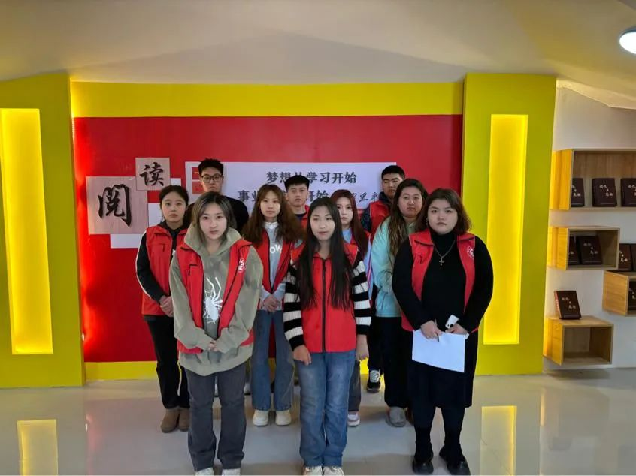

活动中，青年大学生们与工作人员大家围成一团，分工明确，准备馅料、擀皮、包饺子……青年大学生在一起忙得不亦乐乎，现场洋溢着幸福的笑容和快乐的节日氛围。青年大学生们与工作人员配合默契。五彩缤纷的饺子，包住的是社区一家亲的气氛，还是青年大学生们的友爱氛围。

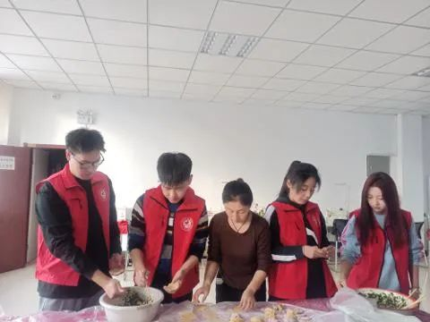

此次大学生“返家乡”志愿服务的开展，不仅提高了大学生的服务能力，培养了良好的劳动能力，还使青年大学生们体会到了社区一家亲的良好氛围。青年大学生们服务人民，奉献社会，彰显青春底色。「文/刘琪轩」